参会人报名注册信息

参加EAAP论坛的人员需要预先注册，而且有多种注册选项。6月1日前和之后注册的费用也不同。
注册参会和费用信息的网址为 https://eaap2023.org/registration/
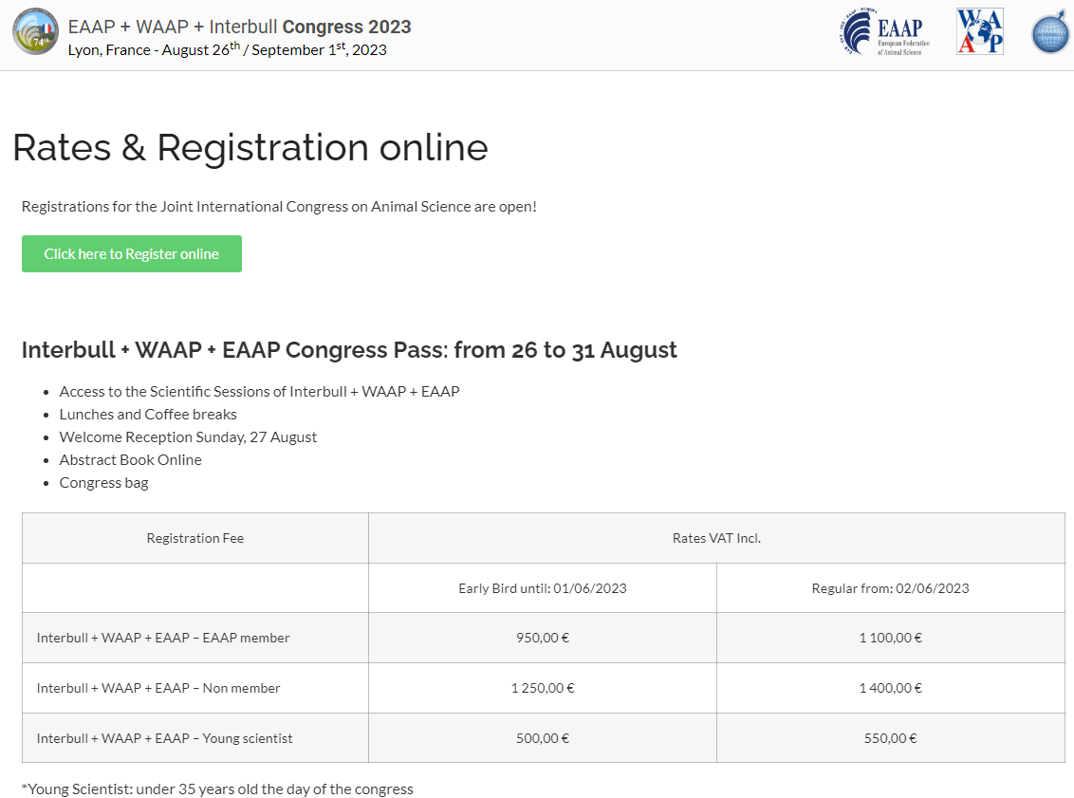
继续往下看，就会出现不同的参会选项，比如“Interbull + WAAP + EAAP Congress Pass: from 26 to 31 August”；“EAAP Only : from 28 to 31 August”；“ONE DAY PASS”；还有“Accompanying person”（参会人员家眷）。
不同的选项对应的参会注册费用不同。如果我们代表团对科研报告的兴趣不是很大，可以选择“ONE DAY PASS”，只在论坛这个session当天参加一下即可。

